ГОСУДАРСТВЕННОЕ КАЗЕННОЕ ДОШКОЛЬНОЕ ОБРАЗОВАТЕЛЬНОЕ УЧРЕЖДЕНИЕ
ДЕТСКИЙ САД № 34 «Золотой петушок» ГОРОДА НЕВИННОМЫССКА

Консультация для родителей
подготовительной группы № 4 «Колокольчик»
на тему:

«Мама и папа в жизни ребёнка,
или разница в воспитании»

Подготовил:
воспитатель
высшей категории
Гупалова
Валентина Григорьевна

2020 г.
г. Невинномысск
Мама и папа в жизни ребёнка.
Или разница в воспитании.
Консультация для родителей

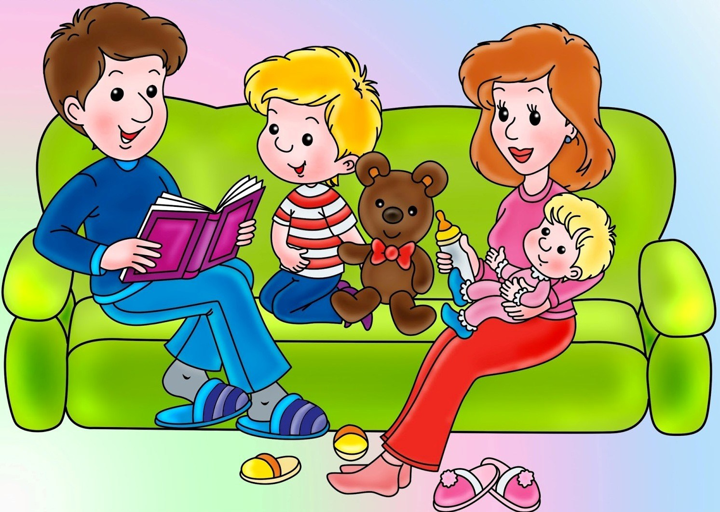

Мама в жизни ребёнка - это сама природа, то что питает, защищает, учит со существовать со всем во круг в гармонии, терпению, своевременности, приятию изменений и стимулирует гармоничные изменения в характере и организме малыша.
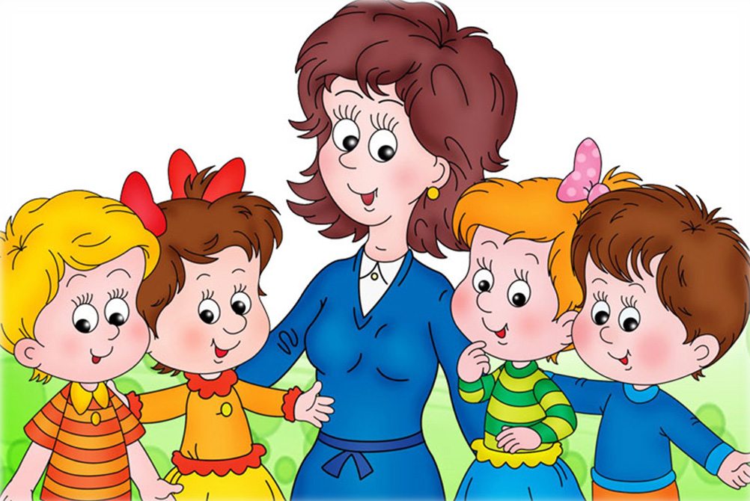

Если необходима в чём-либо регулярность, то органичнее маме за этим следить и обучать вспоминать об этом ребёнка самостоятельно (навыки гигиены, самообслуживания, самостоятельности и т.п.). Функция адаптации - это женская энергия! И по большому счёту именно это и есть суть материнства.
Если у вашего ребёнка проблемы с окружающим миром, со сверстниками, общением, доверием, следованию своду законов навязываемых окружающим миром, то это проблемы МАМЫ ! И никто не сможет заменить её: ни воспитатели, учителя, психологи и психотерапевты.

А вот папа - это энергия действия, познания, завоевания! Только мужская энергия способна научить познавать, стремиться к достижению чего-либо, преодолевать себя и свои возможности, а также жизненные препятствия на пути к цели!
Сопротивляться, стоять на своём твёрдо без каприз и эмоций - это тоже очень важное умение в жизни! И именно папина задача научить этому.

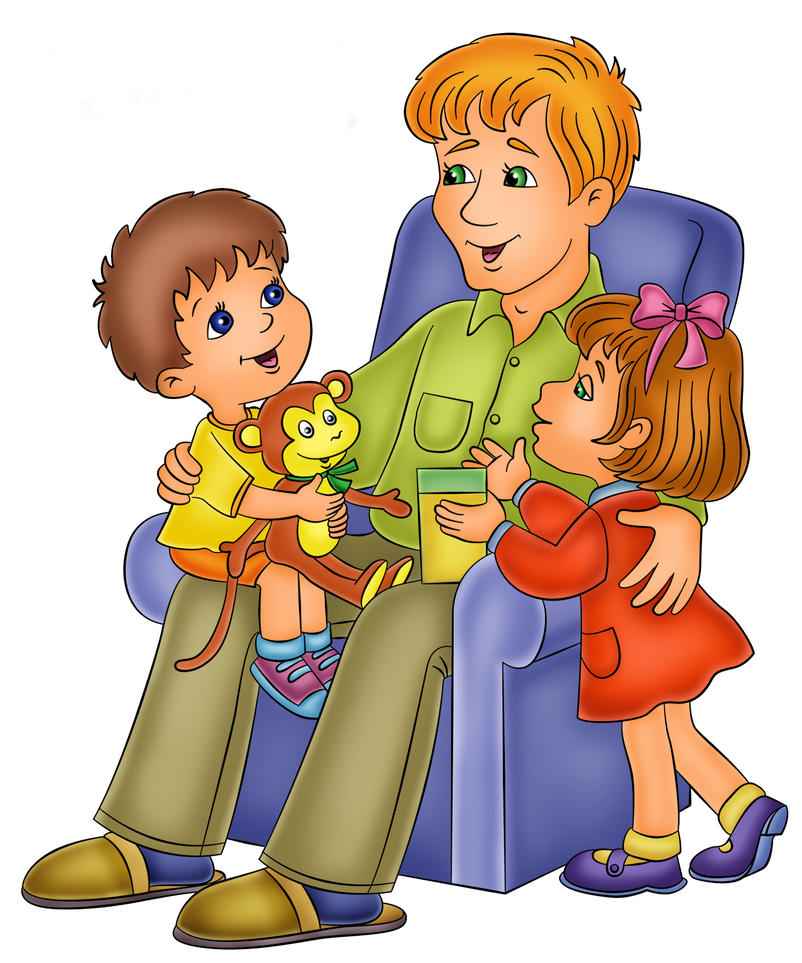

Приведу пример, на сколько различны потребности ребёнка в папе и маме в почти идентичной ситуации...:
Конфликт между вашим ребёнком и другим старше или сильнее....
1) Прибегает к маме, жалуется. Просит защиты или совета как поступить, что бы конфликт свести на нет. И защита которую он просит- абсолютна! Закрой меня, спрячь! Сделай так, чтобы такого больше не было!
2) Во время конфликта ребёнок бросает подобную фразу - "А я скажу своему папе и он тебе покажет !!! " Прибегает к отцу за поддержкой! То есть папа соратник, боец, который вместе пойдёт в бой и поможет отстоять свою точку зрения. Папа научит сопротивляться и побеждать!

Проблемы с иммунитетом, с учёбой, с агрессивностью, не достаточной активностью - это проблемы с ПАПОЙ. Нехватка или искажённое участие отца.

Кто может заменить - другой мужчина, но из тех, кому вы полностью доверяете. Дедушка, дядя, тренер, учитель, старший братишка - тот, кто готов взять на себя эту роль!
Может, конечно, попытаться и мама, но не со 100% успехом, всё равно женская энергия - это не то .....

Часто мужчины говорят - "я не знаю, что с ним делать...", "я не могу быть строгим и настойчивым...."
Совет: заведите общее дело, и, пусть ребёнок будет активным участником и помощником!
Дети вообще с удовольствием помогают отцам в любом деле, но в последнее время, когда папы в основном заняты компьютерами, телевизором и пивом им бессмысленно в этом помогать, очень скучно!
Если у папы с малышом будет общее дело, то папе придётся быть требовательным, настойчивым, и, вообще весь комплекс эмоций и отношений с ребёнком, которые ему необходимы!
Очень часто встречается, что мамы сами не дают папам активно участвовать в воспитании малыша. Они им попросту не доверяют! Ну конечно, ведь папы всё делают не так!
Папы всё делают правильно, просто иначе. Они не приходят занять место и играть в маму!!!! Если вам нужна замена женского влияния и способа подхода, пригласите няню или бабушку на время вашего отсутствия. Не заставляйте пап подражать вам во всём! Научитесь доверять! И поменьше беспокойства – это не полезно вашему малышу.

Итог:

Только папа может научить учиться, бороться и побеждать, встать стеной на защиту своих интересов, интересов и безопасности других людей, быстро принимать решения, достигать поставленной цели.

Мама - учит терпению, приспосабливаемости, общению, гармонии.

Мамы - старайтесь не конфликтовать с детьми! Ребёнок воспринимает это как стихийное бедствие (цунами, землетрясение, торнадо) ни к чему конструктивному это не приводит, только к возникновению психосоматических заболеваний и неврозов.

